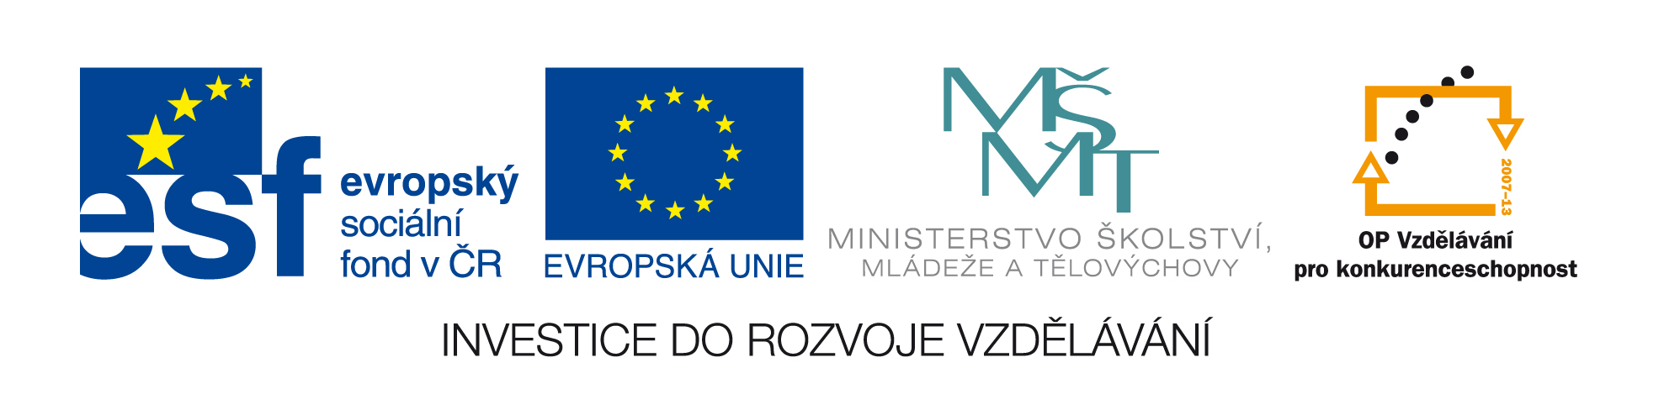
ZÁVAZNÁ PŘIHLÁŠKA na exkurzi do Krakova rámci projektu CORONA CULTURAE

Termín zájezdu: 28. – 30. 04. 2014
Jméno a příjmení:
Studijní obor a ročník:
Přesná adresa trvalého bydliště:
Rodné číslo:
Telefon/mobil:
E-mail:
Závazně se přihlašuji na exkurzi studentů uměnovědných a uměleckých oborů UJEP do Krakova.

Datum:
Podpis:
Důležité upozornění:
Přihlášku zašlete elektronicky na adresu tomas.pavlicek@ujep.cz a fyzicky předejte doc. Pavlíčkovi nejpozději do 18. 04 2014 (jede ten, kdo se přihlásí dříve, takže neváhejte).

